- TRENDY TRUTH Рубашка женская оверсайз с длинным рукавом удлиненная офисная теплая модная вечерняя клетчатая
S (42-46) M (44-48)
Состав: хлопок 60%, полиэстер 30%, шерсть 10%
Цвет: капучино, серый, коричневый, бежевый, белый
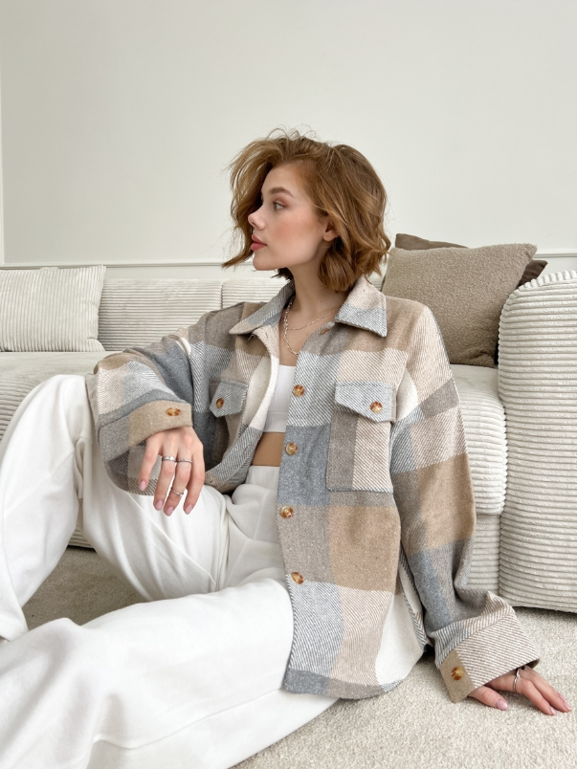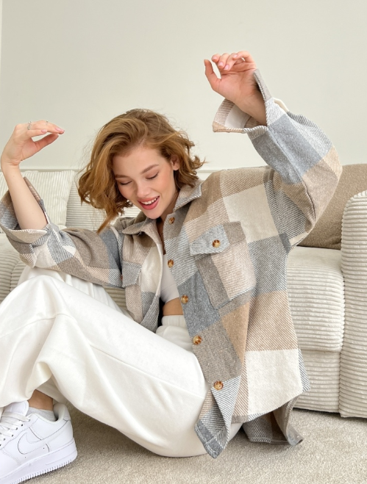
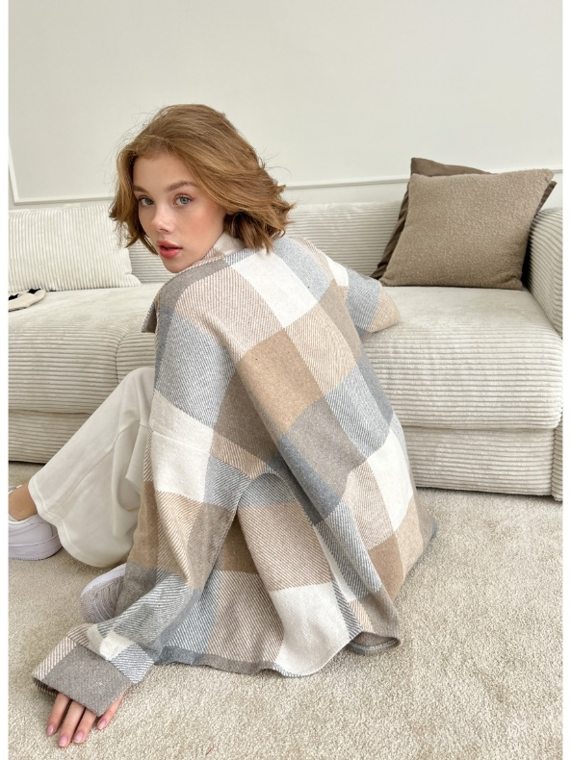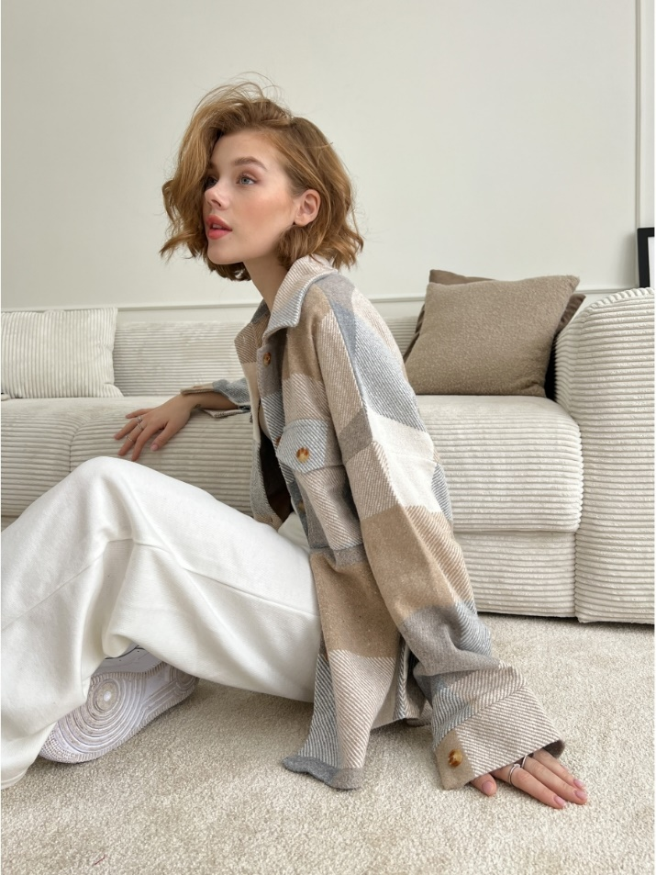
Описание: Плотная ткань на основе хлопка и шерсти делает базовую вещь поистине универсальной.
- Брюки женские классические палаццо широкие штаны

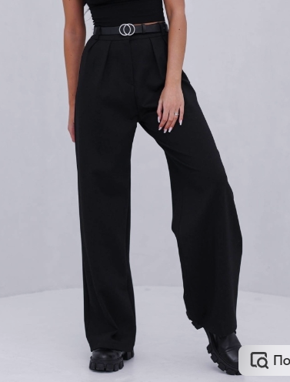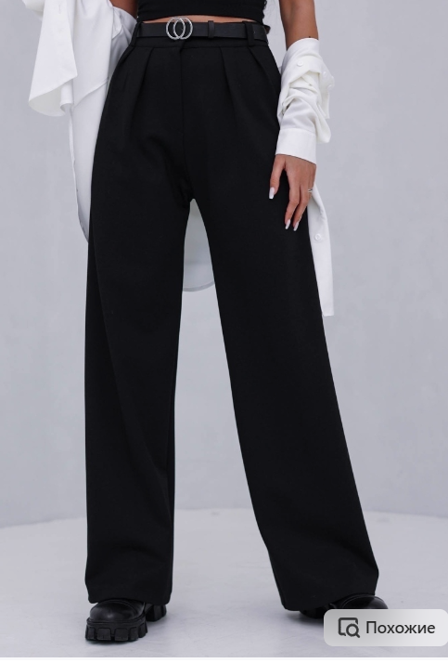
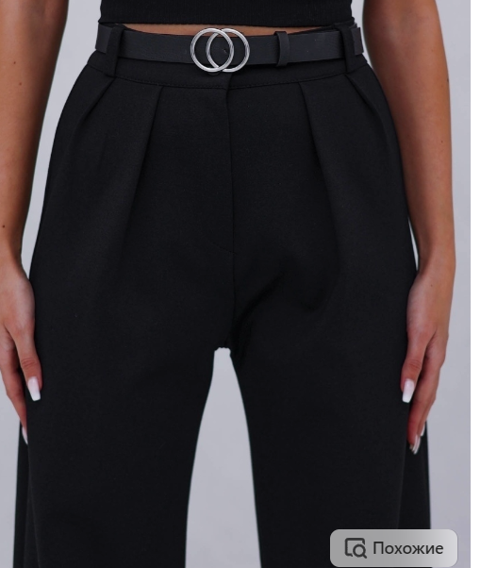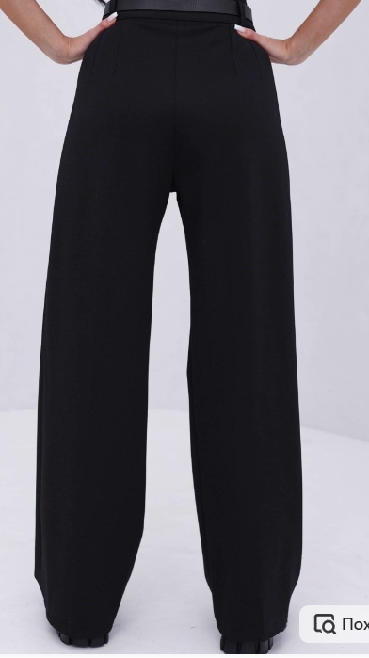
Описание: Пояс в комплекте не идет. Брюки женские классические с высокой посадкой или брюки палаццо - абсолютный тренд этого сезона.Брюки женские свободного покроя без карманов подойдут для женщин высокого роста или для любительниц высоких шпилек, при необходимости женские брюки с завышенной талией легко укорачиваются до нужной длины. Трикотажные брюки клеш хорошо садятся на любой тип фигуры.
- Брюки широкие женские палаццо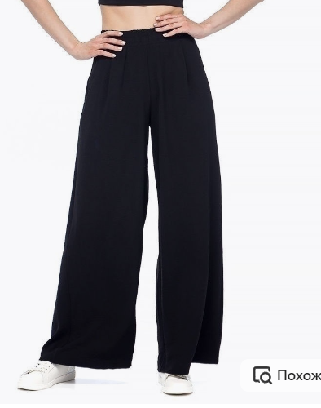 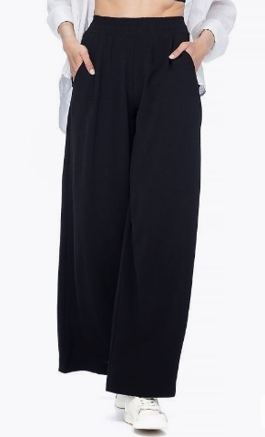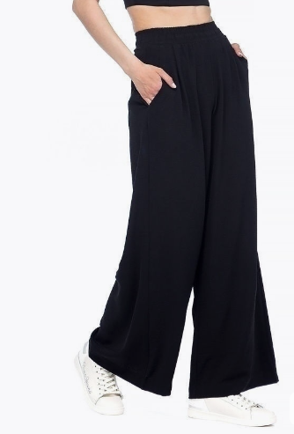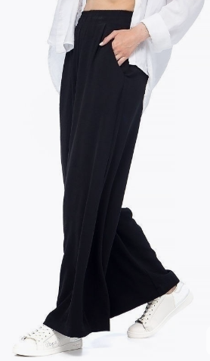

Описание: Модные женские тонкие летние легкие широкие брюки палаццо с высокой посадкой на эластичном поясе, на резинке выполнены из ткани крэш (жатка). Женская одежда подобного кроя очень комфортна в носке и не стесняет движений. Материал с эффектом крэш шелковистый на ощупь, легкий и очень комфортный, не деформируется при носке и стирке, не мнется и не просвечивается. Силуэт свободный, немного расклешен от бедра.
Состав: хлопок 20%, эластан 3%, вискоза 10%, полиэстер 67%

